西南大学 计算机与信息科学学院

《计算机组成与汇编语言》课程
实验基本信息：
实验类型： □验证性 □设计性 □综合性
理论教师： 李玉州 实验指导教师： 李玉州
学生姓名: 吴孜远 学号: 222022321062009
班级： 软工中外01
上课日期： 2023年12月26日
成 绩

实验过程：

- 实验目的

1学习并掌握8255的工作方式及应用。

2掌握8255典型应用电路的接法。

3完成8255方式1的输入输出实验。编写程序，使得8255的A口工作方式0并输出，B口工作在方式1并输入，当B口数据就绪后，通过发STBB信号来请求cpu读取端口B数据并送端口A输出显示。。
4要求，将（3）中的将A口方式1输入，B口方式0输出，完成同样的功能。

三、测试数据及实验结果
1、方式1输入输出实验
输出端口A工作在方式0，输入端口B工作在方式1，端口C的PC2成为选通信号输入端STBB，PC0成为中断请求信号输出端INTRB。当B口就绪后，通过发STBB信号来请求CPU读取B数据并送至A输出显示。这里表现为按下键亮灯。
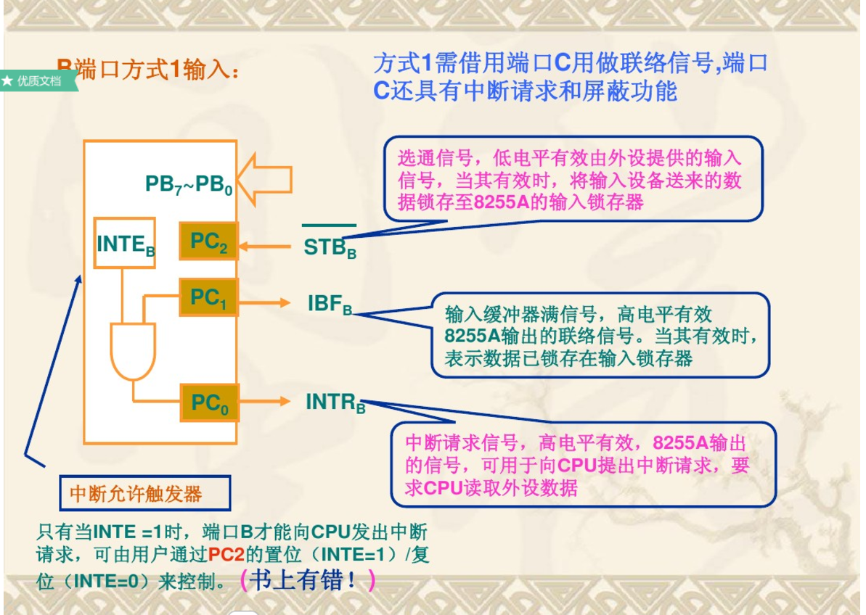

程序：
;=========================================================
; 文件名: A82553.ASM
; 功能描述: 本实验使8255端口A工作在方式0并作为输出口，
; 端口B工作在方式1并作为输入口
;=========================================================

IOY0 EQU 0600H ;片选IOY0对应的端口始地址
MY8255_A EQU IOY0+00H*2 ;8255的A口地址
MY8255_B EQU IOY0+01H*2 ;8255的B口地址
MY8255_C EQU IOY0+02H*2 ;8255的C口地址
MY8255_MODE EQU IOY0+03H*2 ;8255的控制寄存器地址

STACK1 SEGMENT STACK
DW 256 DUP(?)
STACK1 ENDS
CODE SEGMENT
ASSUME CS:CODE
START: MOV DX,MY8255_MODE ;初始化8255工作方式
MOV AL,86H ;工作方式1，A口输出，B口输入 10010110

OUT DX,AL
MOV DX,MY8255_MODE ;C口PC2置位
MOV AL,05H ;0000 0101

OUT DX,AL
PUSH DS
MOV AX, 0000H
MOV DS, AX
MOV AX, OFFSET MIR7 ;取中断入口地址
MOV SI, 003CH ;中断矢量地址
MOV [SI], AX ;填IRQ7的偏移矢量
MOV AX, CS ;段地址
MOV SI, 003EH
MOV [SI], AX ;填IRQ7的段地址矢量
CLI
POP DS
;初始化主片8259
MOV AL, 11H
OUT 20H, AL ;ICW1
MOV AL, 08H
OUT 21H, AL ;ICW2
MOV AL, 04H
OUT 21H, AL ;ICW3
MOV AL, 01H
OUT 21H, AL ;ICW4
MOV AL, 6FH ;OCW1
OUT 21H, AL
STI
AA1: NOP
JMP AA1

MIR7: PUSH AX
MOV DX,MY8255_B ;读B口
IN AL,DX
MOV DX,MY8255_A ;写A口
OUT DX,AL
MOV AL,20H
OUT 20H,AL
POP AX
IRET
DELAY: PUSH CX
MOV CX, 0F00H
AA0: PUSH AX
POP AX
LOOP AA0
POP CX
RET
CODE ENDS
END START
接线图及结果：
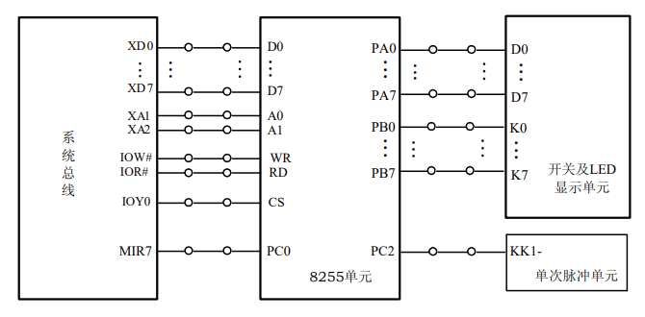
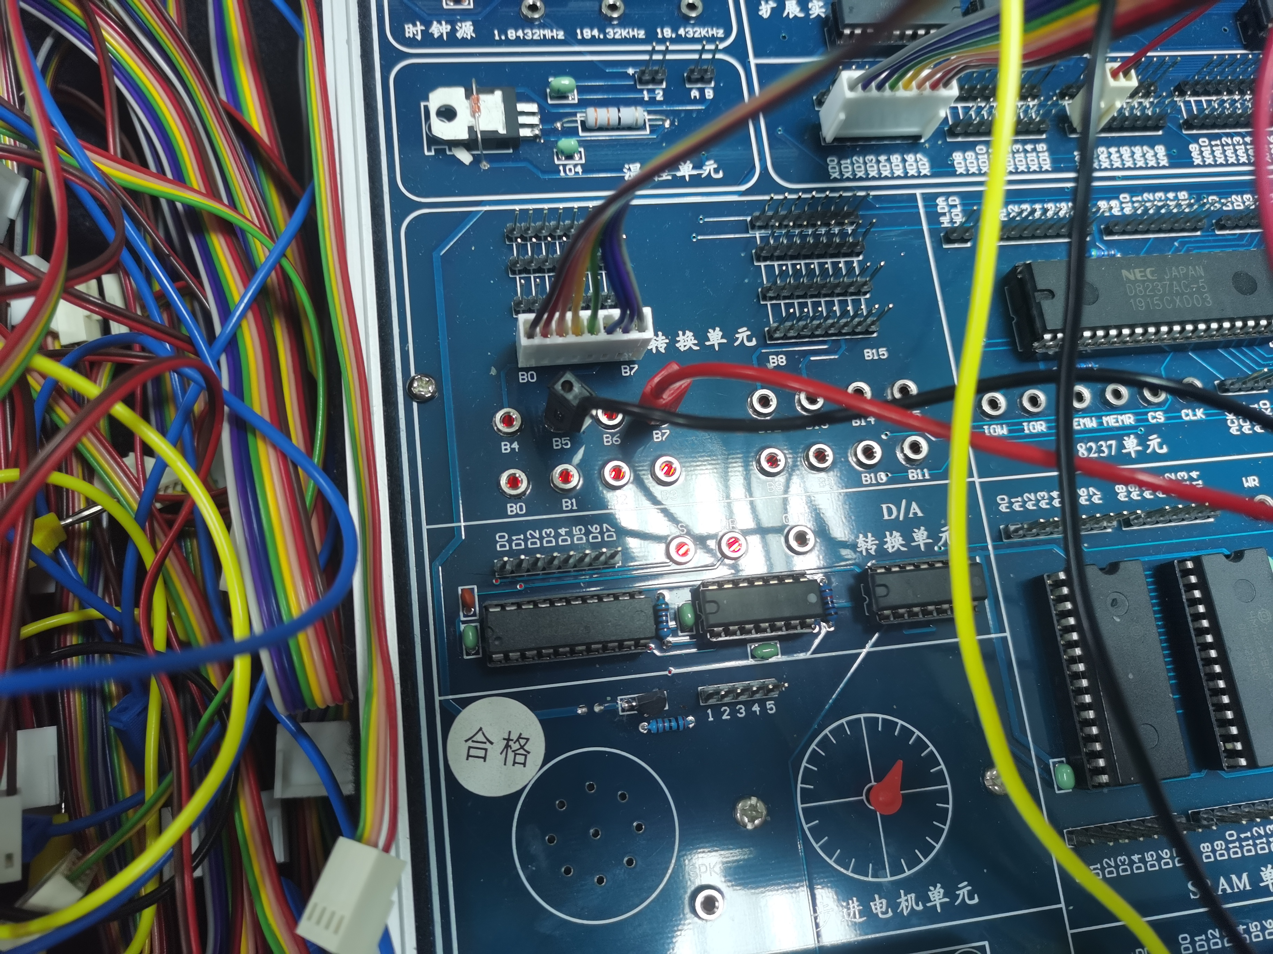
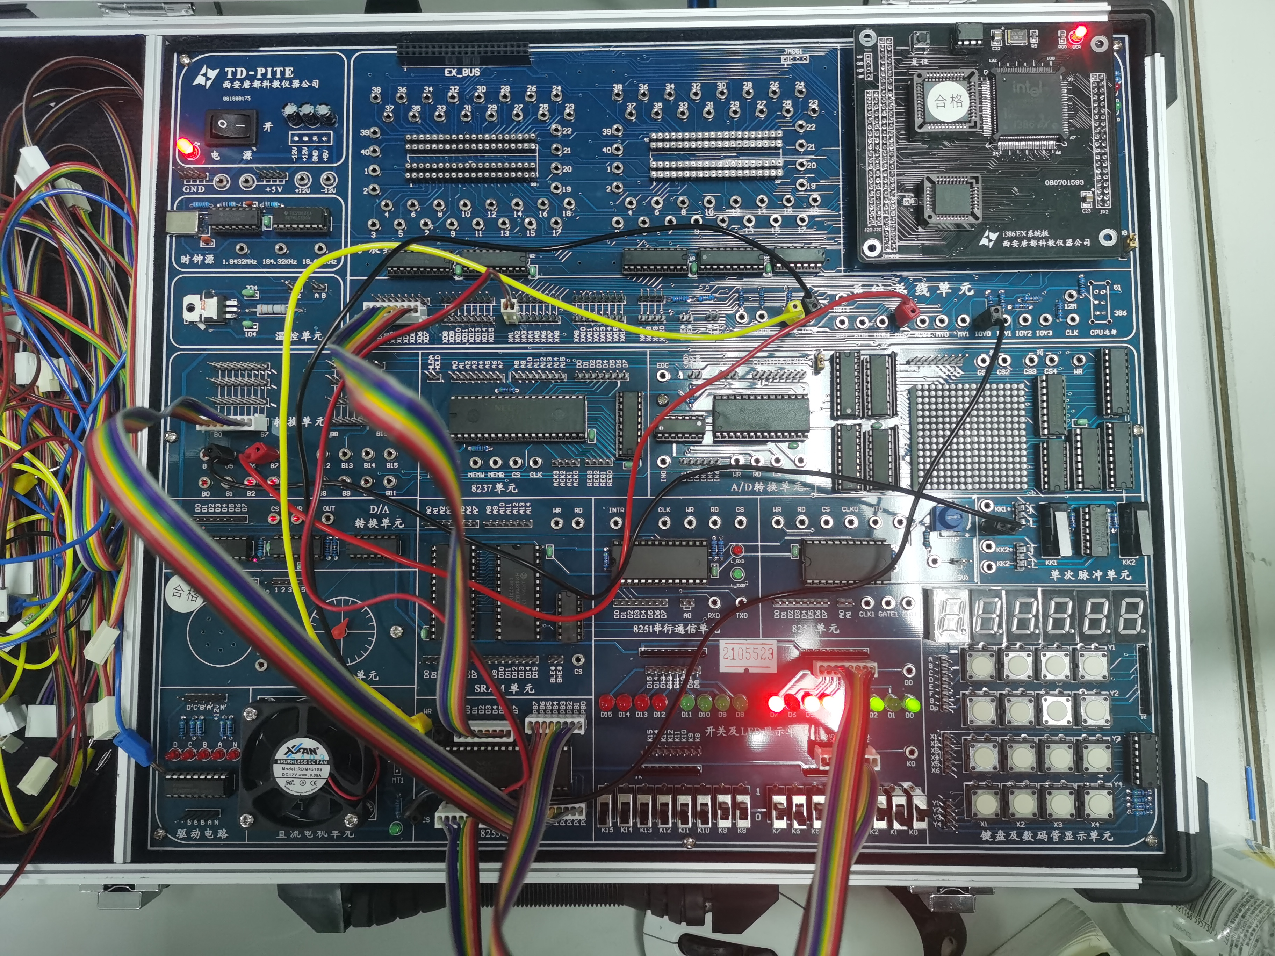
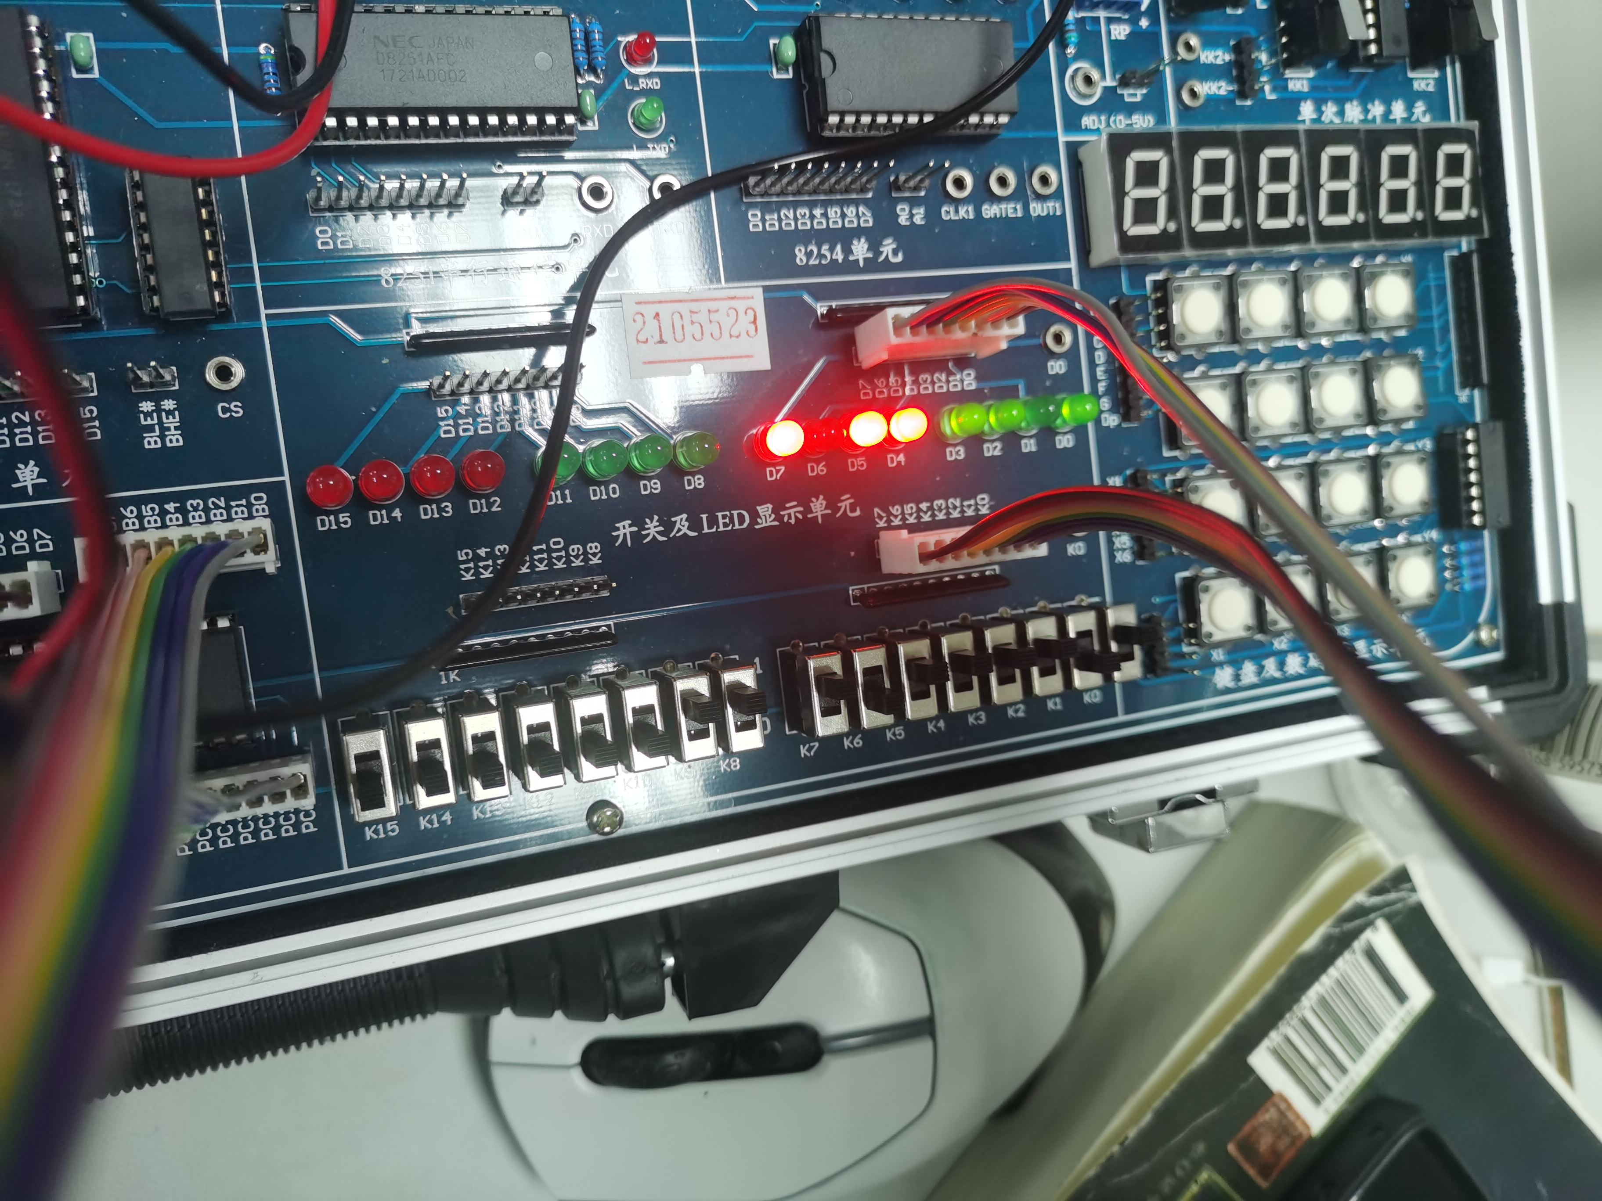
2、修改控制字，根据以下控制字格式修改，
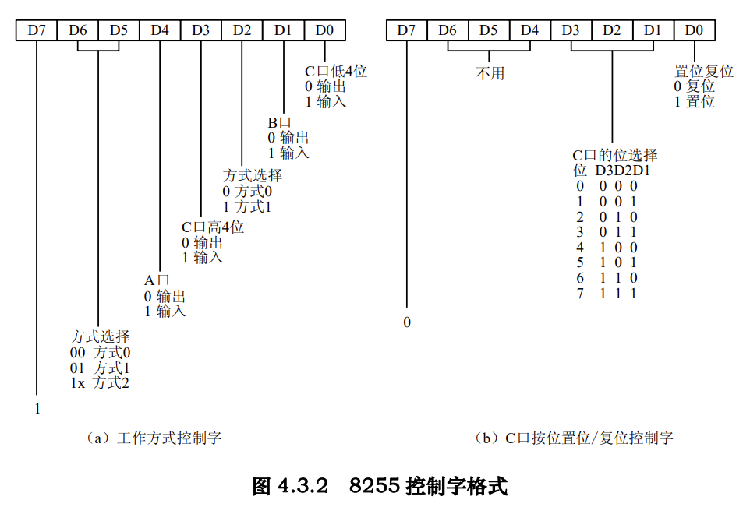
首先，我们要改A方式1输入，那么要更改D5D6为01选择方式1，D4改为1输入；改B方式0输出，那么要更改D2为0方式0，D1为0输出。
将0B0H（1010 0000）输出到控制字寄存器。
另外，根据下图，还要修改C口的控制字：
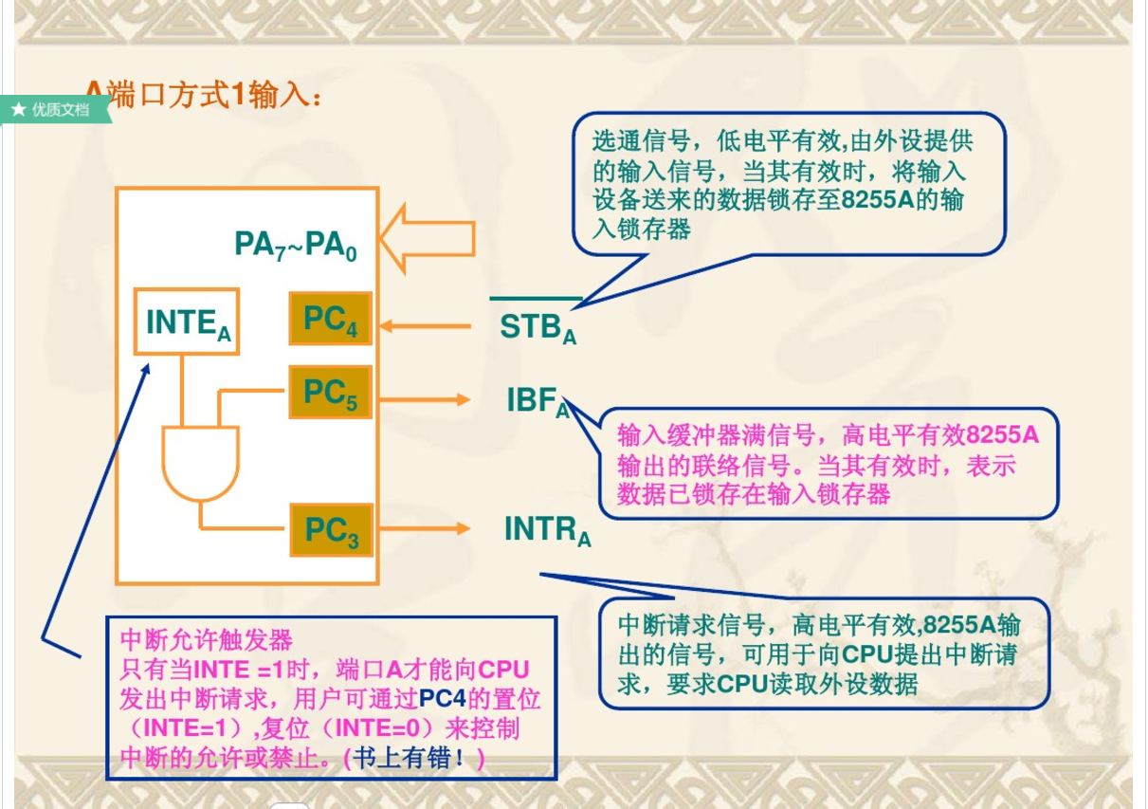
我们发现，当A口以方式1输入时，使用PC3输出终端请求信号，向CPU提出中断请求。另外使用PC4作为选通信号，置位使中断允许。
所以根据控制字格式：应再修改C口控制字为09H（0000 1001），在工作方式控制字之后输出到控制字寄存器。
另外，还要修改程序设定的输入输出口，A口IN，B口OUT。
最终程序修改为：
IOY0 EQU 0600H ;片选IOY0对应的端口始地址
MY8255_A EQU IOY0+00H*2 ;8255的A口地址
MY8255_B EQU IOY0+01H*2 ;8255的B口地址
MY8255_C EQU IOY0+02H*2 ;8255的C口地址
MY8255_MODE EQU IOY0+03H*2 ;8255的控制寄存器地址

STACK1 SEGMENT STACK
DW 256 DUP(?)
STACK1 ENDS
CODE SEGMENT
ASSUME CS:CODE
START: MOV DX,MY8255_MODE ;初始化8255工作方式
;MOV AL,86H ;工作方式1，A口输出，B口输入 10010110
MOV AL,0B0H ; a 1 in , b 0 out 10100000
OUT DX,AL
MOV DX,MY8255_MODE ;C口PC4置位
;MOV AL,05H ;0000 0101
MOV AL,09H ;PC4: 0000 1001
OUT DX,AL
PUSH DS
MOV AX, 0000H
MOV DS, AX
MOV AX, OFFSET MIR7 ;取中断入口地址
MOV SI, 003CH ;中断矢量地址
MOV [SI], AX ;填IRQ7的偏移矢量
MOV AX, CS ;段地址
MOV SI, 003EH
MOV [SI], AX ;填IRQ7的段地址矢量
CLI
POP DS
;初始化主片8259
MOV AL, 11H
OUT 20H, AL ;ICW1
MOV AL, 08H
OUT 21H, AL ;ICW2
MOV AL, 04H
OUT 21H, AL ;ICW3
MOV AL, 01H
OUT 21H, AL ;ICW4
MOV AL, 6FH ;OCW1
OUT 21H, AL
STI
AA1: NOP
JMP AA1

MIR7: PUSH AX
;MOV DX,MY8255_B ;读B口
MOV DX,MY8255_A ;读A口
IN AL,DX
;MOV DX,MY8255_A ;写A口
MOV DX,MY8255_B ;writeB口
OUT DX,AL
MOV AL,20H
OUT 20H,AL
POP AX
IRET
DELAY: PUSH CX
MOV CX, 0F00H
AA0: PUSH AX
POP AX
LOOP AA0
POP CX
RET
CODE ENDS
END START
接线以及结果：
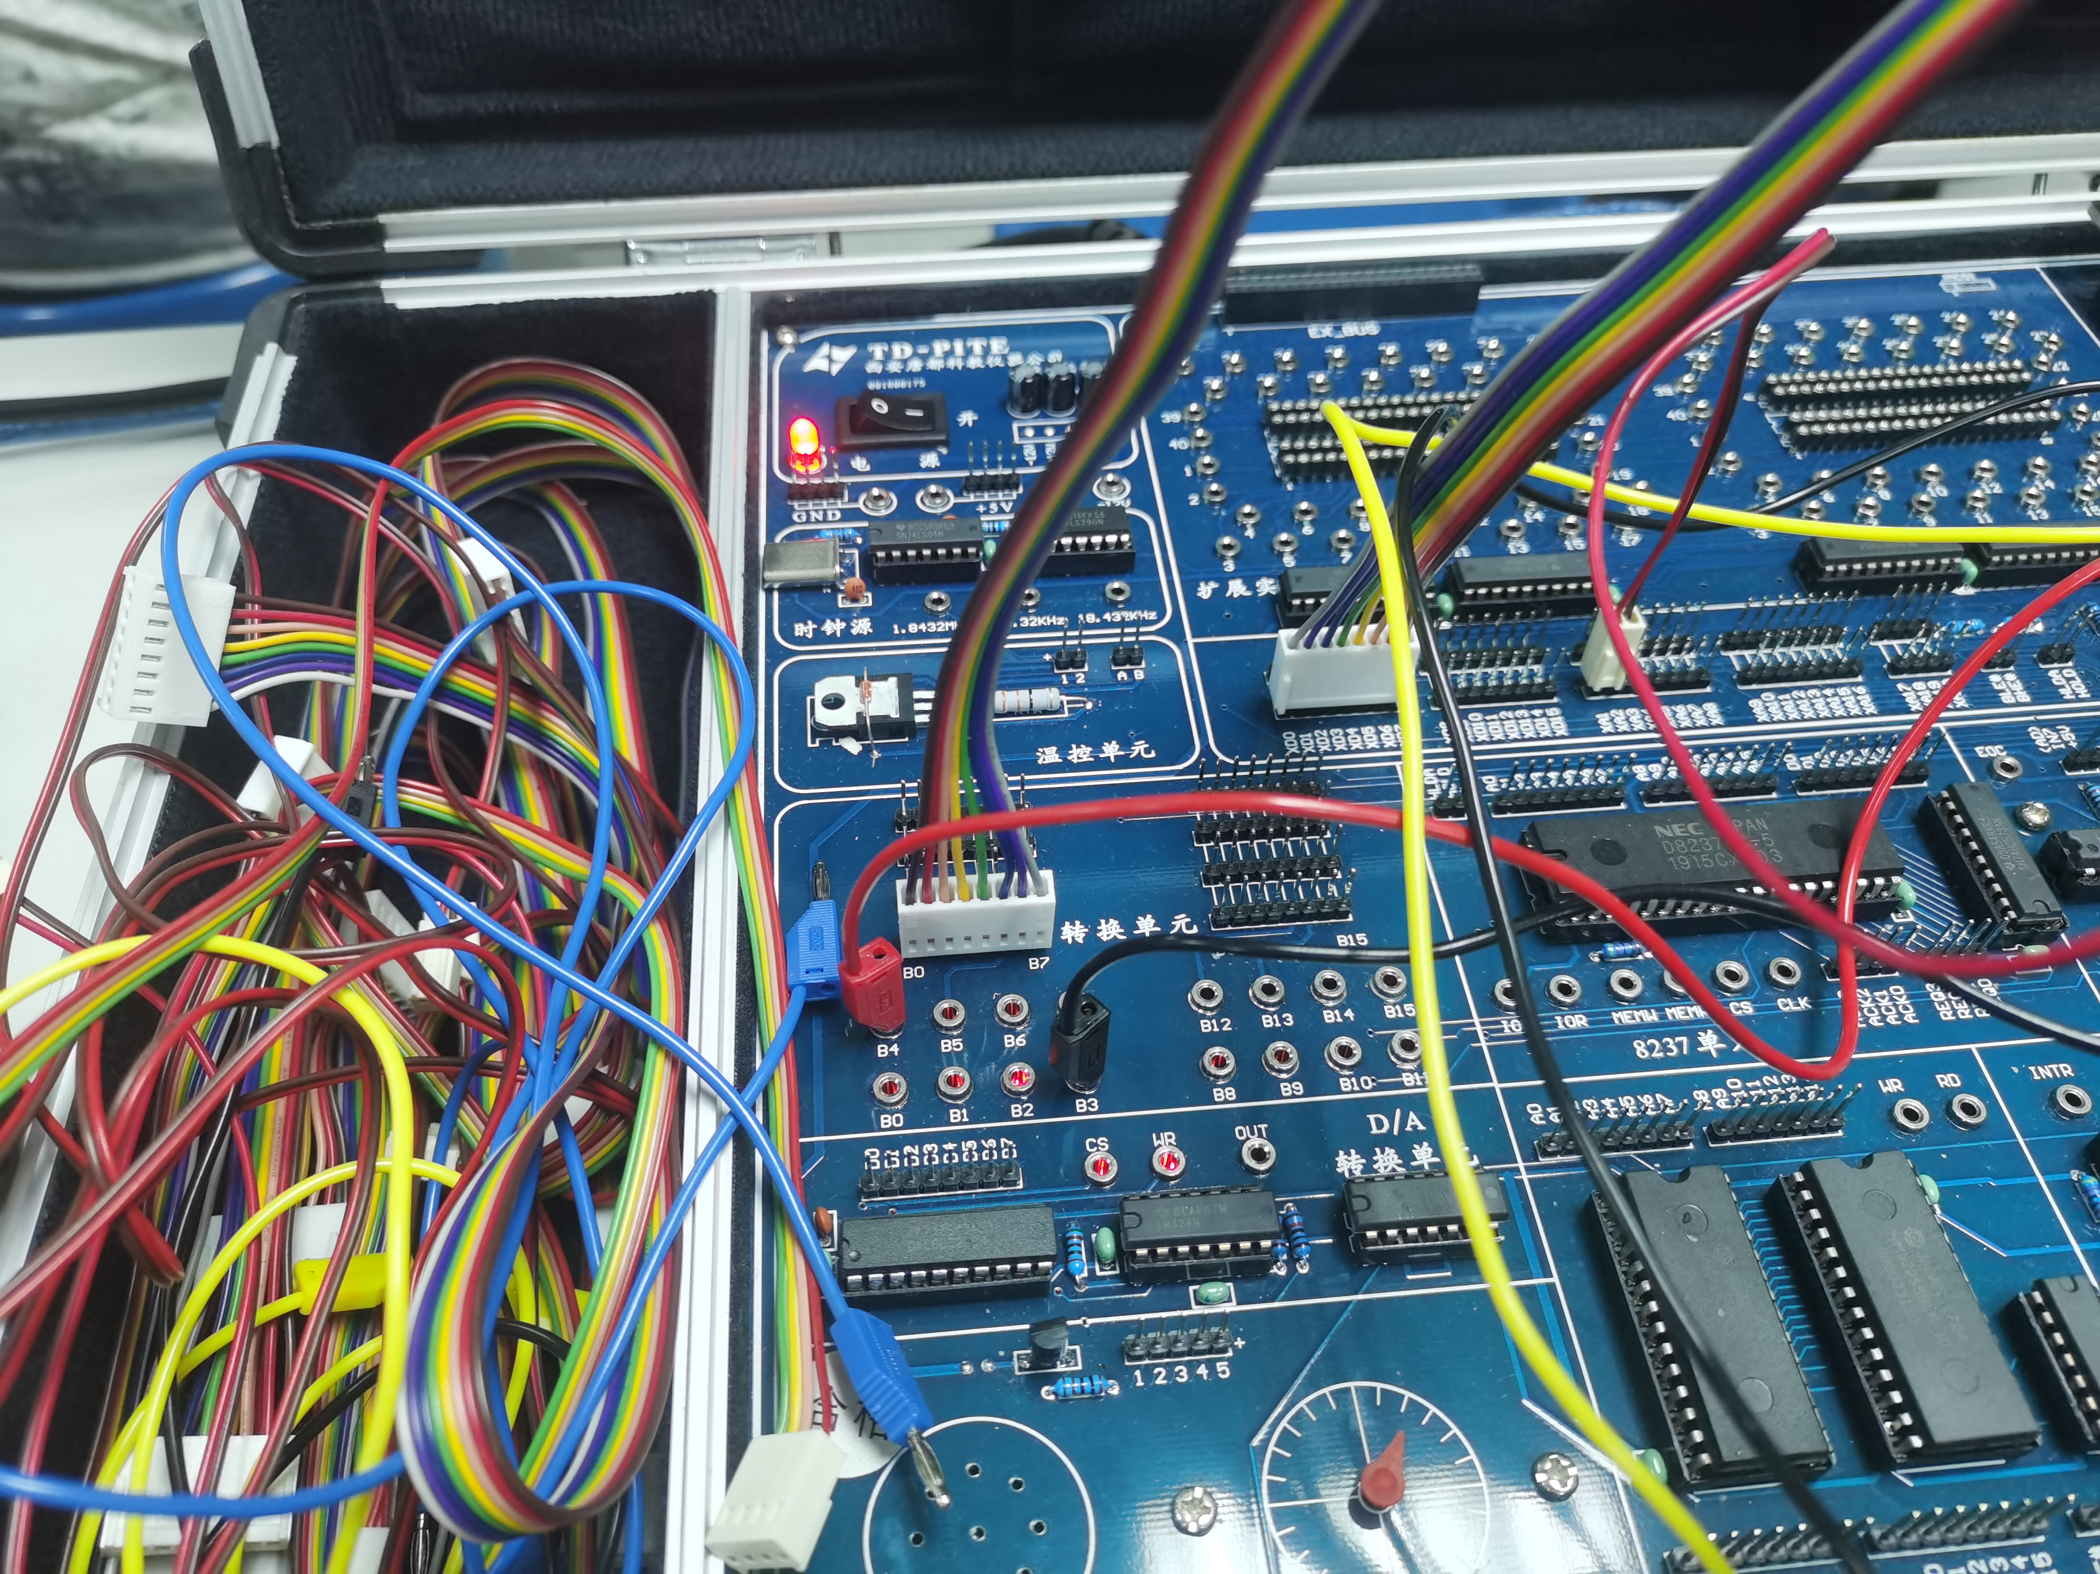
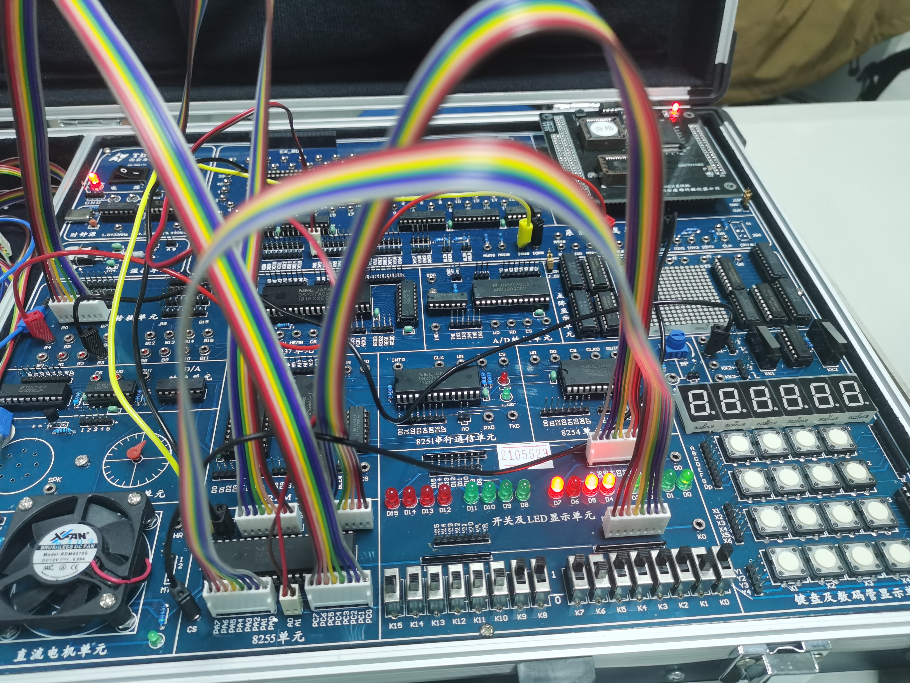

四、实验分析及总结
本实验第一次需要调整8255的端口C的控制字，C口对AB的辅助作用至关重要。

8255有3个端口ABC，都可以作为输入输出。
(1) 端口A: 包含一个8位的数据输出锁存/缓冲器和一个8位的数据输入锁存器，与之关联的接口线是PA7～PA0。
(2) 端口B: 包含一个8位的数据输出锁存/缓冲器和一个8位的数据输入缓冲器,与之关联的接口线是PB7～PB0。
(3) 端口C: 包含一个8位的数据输出锁存/缓冲器和一个8位的数据输入缓冲器。必要时端口C可分成两个4位端口，分别与端口A和端口B配合工作，以输出控制信号，或接收从外设输入的状态信号，与之关联的接口线是PC7～PC0。

8255提供3种工作方式：
方式0——基本输入、输出方式方式，适用于无条件传送和查询方式的接口电路。
输入/输出数据随时都处于准备好状态，8255与CPU及外设之间无须交换应答(握手)信号。
方式1——选通输入、输出方式方式，适用于查询和中断方式的接口电路
方式2——双向传送方式，适用于与双向传送数据的外设，适用于查询和中断方式的接口电路

方式1下的一个完整输入过程可以描述如下：（仍以A口为例）
①外设发出STB¯脉冲，在脉冲有效期间输入一个数据到A口
②A口输入缓冲区满信号IBF有效 (IBF=Input Buffer Full)
③IBF信号触发中断请求INTR信号
④CPU响应中断请求后，取走数据，并将IBF和INTR置为无效
⑤外设检测IBF信号，当IBF无效时，回到①
上述过程可以简记为：STB¯→IBF→INTR
对于A口，对应的C口为PC4→PC5→PC3
对于B口，对应的C口为PC2→PC1→PC0

本实验要用到转换单元，因为PC0-7为针，而MIR7和KK1-都是插口，所以要用转换单元对应转换。

签名：
日期： 年 月 日

